青海大学组织人事部
简 报
2023年第5期
组织人事部编 2022年5月17日

2023年第5期
组织人事部编 2023年5月17日

我校开展“智慧党建”业务培训

为切实把主题教育成果转化为推动学校党建工作高质量发展的强大动力，加强学校“智慧党建”工作水平，提升党建工作效率，5月16日下午，校组织人事部组织开展“智慧党建”业务培训，各二级党组织组织员、各党支部书记和组织委员共计110余人参加。
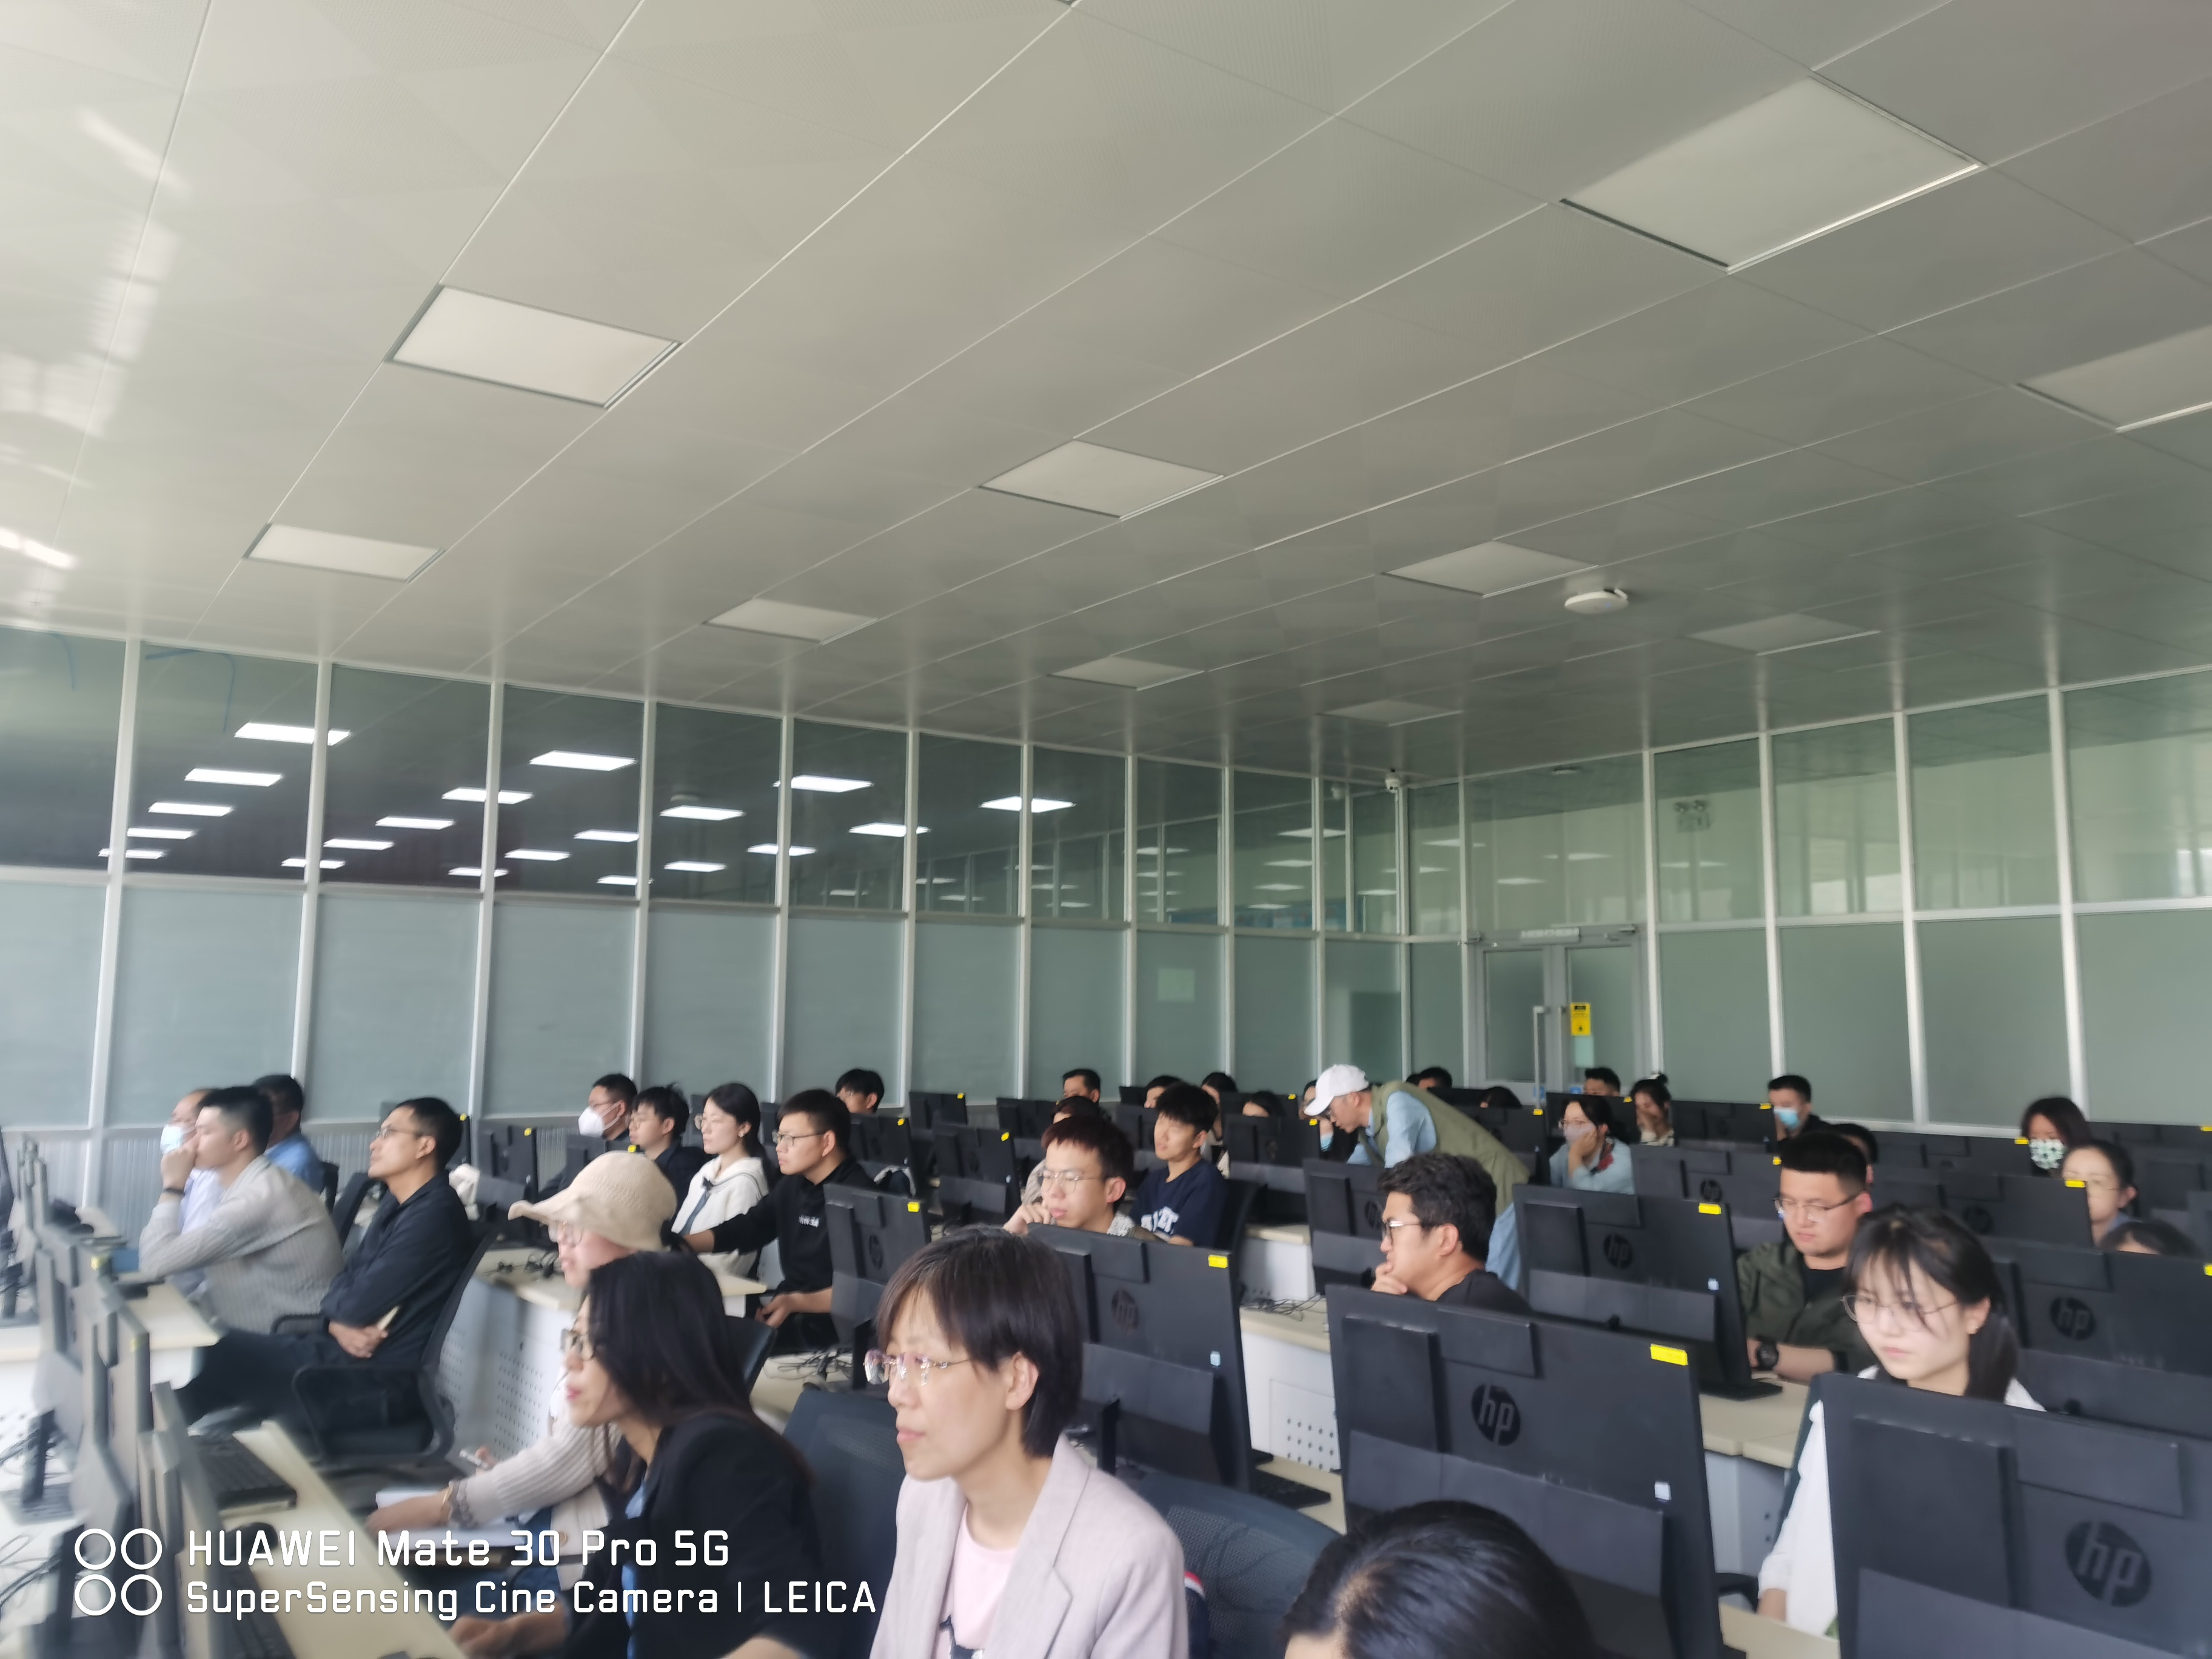
培训中，技术人员详细讲解了“智慧党建”平台的业务操作和日常管理，针对前期工作中发现的共性问题逐一进行了解答，并对个性问题进行了具体辅导。
本次培训进一步转变了学校各级党务工作者的观念思维，激励党务工作者积极适应新时代大数据智能模式，将传统的工作方法与信息化管理手段有机结合起来，探索实现“互联网+党建”的有效途径，通过“智慧党建”平台系统全面地反映基层党建工作开展情况，实现对学校党建工作的精确定位、精细管理、精准研判，有效提升我校党建工作信息化水平、推动党支部和党员线上交流互动，为基层党建工作提供源源不断的活力。
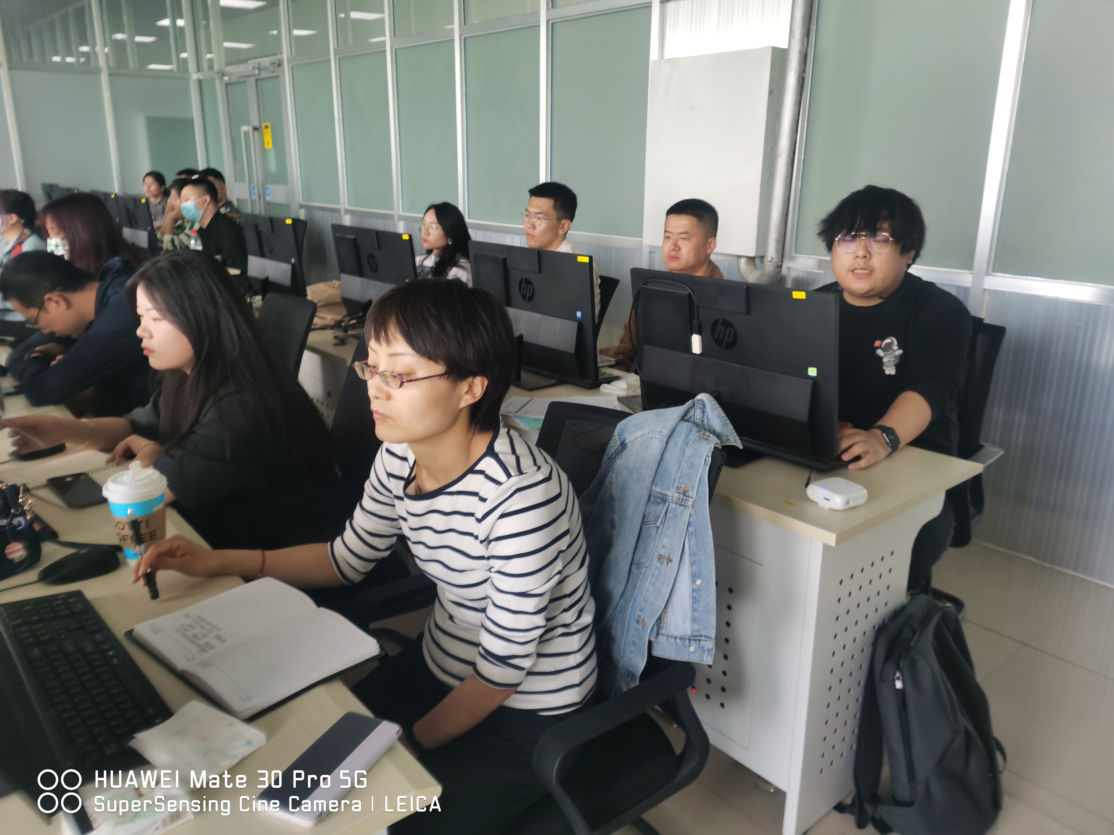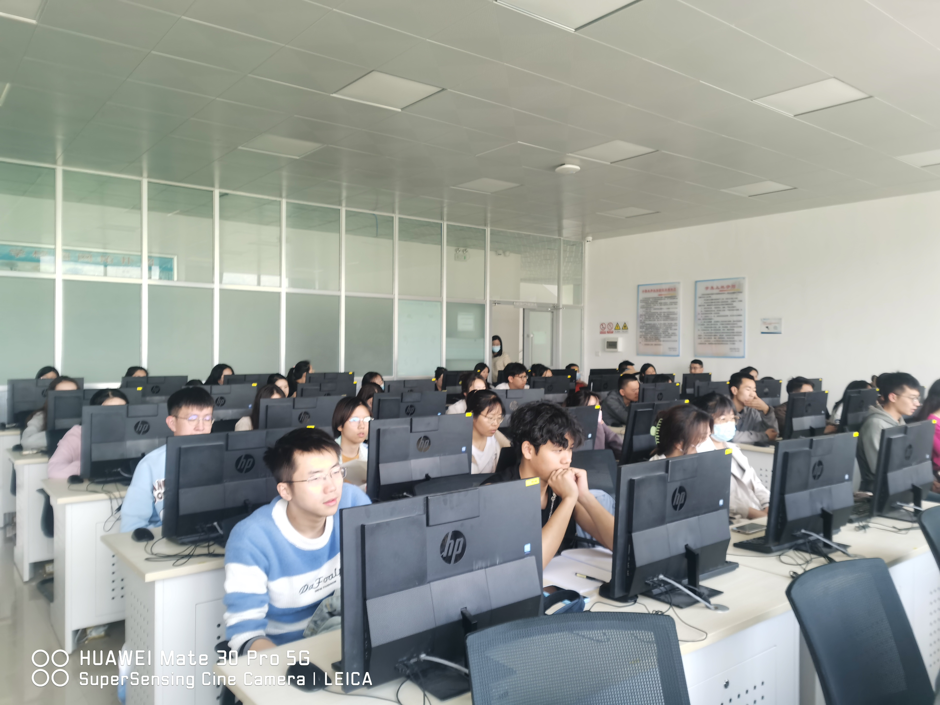
培训结束后，技术人员将进一步对各基层党组织进行走访指导，切实做好培训跟踪问效。

